CODICI LAMPADINE
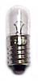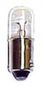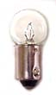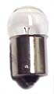
Base a vite 10 mm Baionetta 10mm Base 15mm

# 40 base a vite 6.3 V 0.15 A
# 41 base a vite 2,5 V 0.5 A
# 42 base a vite 3,2 V 0.35A
# 43 base Baionetta 2,5 V 0.5 A
# 44 base Baionetta 6-8 V 0.25 A
# 46 base a vite 6-8 V 0.25 A
# 47 base a vite 6-9 V 0.15 A
# 48 base a vite 2 V 0,06 A
# 49 base Baionetta 2 V 0,06 A
# 50 base a vite 2,5 V 0,22 A
# 51 base Baionetta 7.5 V 0,22 A
# 53 base Baionetta 14,4 V 0,12 A
# 55 base Baionetta 7.0 V 0.41 A
# 57 base Baionetta 14 V 0.24 A
# 455 base Baionetta 6.5 V 0.5 A
# 555 la base a cuneo 6.3 V 0.25 A

# NE-51 B1A NEON base mini baionetta, lampadina T3 105-125v. 0.3mA
# NE-45 B7A NEON base a vite Cand., T4-1 / 2 lampadina 105-125v., 1 / 4W

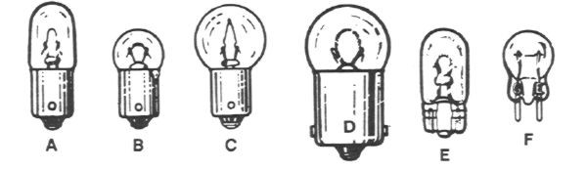
A Baionetta: #40 e #47 lampada a 6 Volt. Lampade comuni utilizzati in EM e nelle prime macchine a stato solido. La #755 è uguale alla #47 ma ha una impanatura più lunga un altra è la #46 (non comune)
B Baionetta (e vite): #50, #51, #130. Non comune
C Baionetta: #455 (lampeggiatore) utilizzato in molti flipper, anche #55, e #1458 (non comune)
D Baionetta: #63 e alcune lampade strobo / Flash nelle più recenti macchine a stato solido.
E a cuneo: # 259 comuni in alcune meccanica elettro. #555 nella maggior parte delle macchine a stato solido #159 (non comune) intercambiabile con #555.
F 2Pin: # 12 Trovato in alcune vecchie macchine dal 1950. Lampada lampeggiatore per i giochi più recenti: #67, #86, #194, #906, #1251

